A TALÁLKOZZUNK LEÁNYFALUN A HITEL MÚZEUM-GALÉRIA RENDEZÉSÉBEN
2026 OKTÓBER 9-ÉN PÉNTEKEN DU. 17 ÓRAKOR

SZÁSZ ISTVÁN TAS ELŐADÁSSOROZATÁNAK OKTÓBERI ALKALMÁN
1956 ERDÉLYBEN A KUTATÓK FELJEGYZÉSEI
ÉS SAJÁT EMLÉKEK NYOMÁN

SZÍNHELY: LEÁNYFALU, MÓRICZ ZSIGMOND U. (11-ES FŐÚT) 122 SZ.
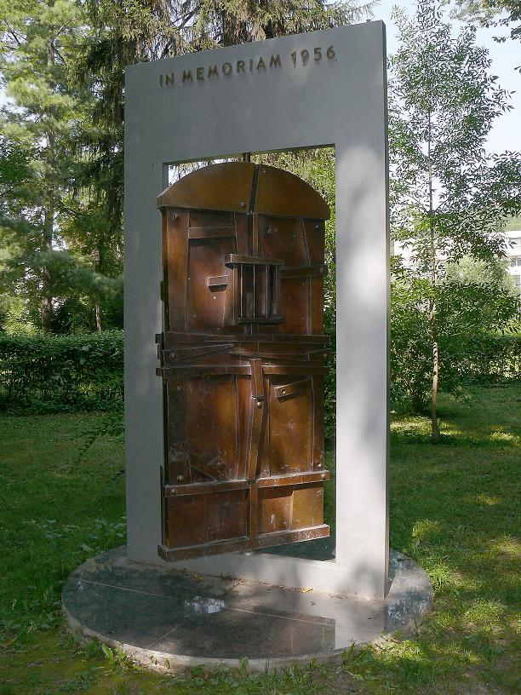

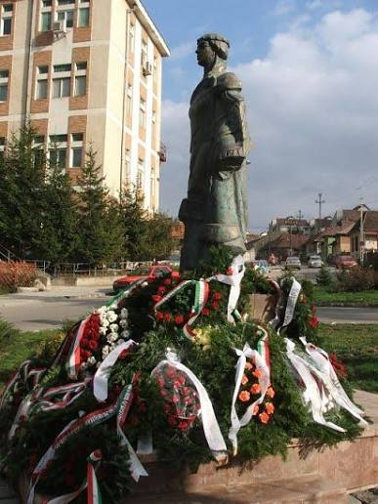
1956

E
M
L
É
K
E
Z
E
T
E

ERDÉLYBEN
CSÍKSZEREDA KOLOZSVÁR
1956-ra emlékezni most, amikor már ezt is a múltat végképp eltörölni, elfeledni vagy átírni veszélye fenyegeti, különös kötelességünk.
Megosztottságunk eme keserves időszakában ez az emlékezés minden másnál hangsúlyosabban figyelmeztet a nemzeti egység fontosságára, és ez nemcsak a csonka határokon belüli országra hanem a határokat átívelő kárpátmedencei magyar kultúrnemzetre is vonatkozik.
1956-ban a kommunista diktatúrák közös nyomása alatt senyvedő magyarok egységbe forrva léptek fel az elnyomó hatalmak ellen és mint annyiszor, ha világviszonylatban nem is jelenthettek erőt, de olyan példával szolgáltak, amely valóban megfelelt a Németh László által számunkra tanácsolt szerepnek: kovásznépként kerültünk be a történelembe és ezzel elindítottunk egy olyan folyamatot, amelynek folytatása 1989 volt.

